E-Skate

Dossier pédagogique SI

Etude de cas n°2 - Activité n°4

Etude de la télécommande
Acquérir les consignes

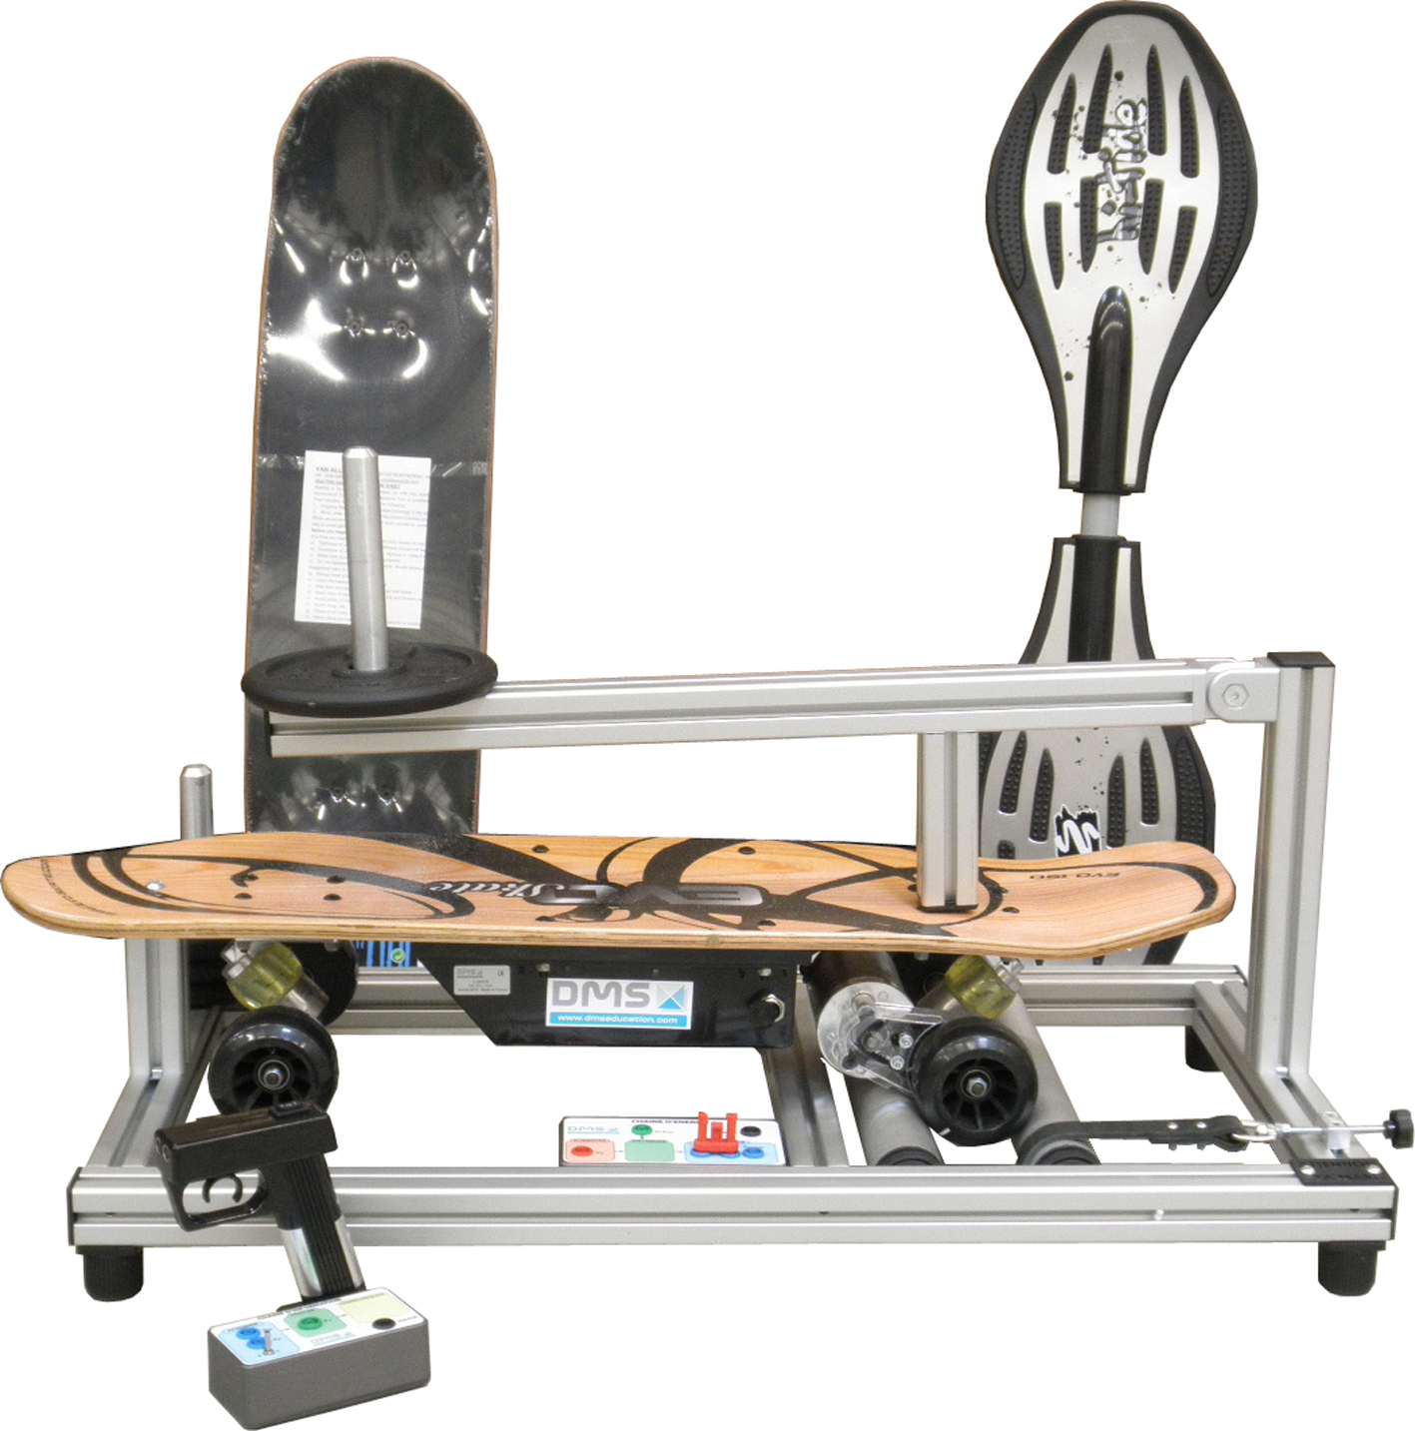

Nom :

Classe : Groupe:

Activités : Etablir les liens entre structure et fonction

Notions : Organisation de la fonction « Acquérir »

Matériels et dossiers: E-Skate, Voltmètre, TpWorks « SI-Skate »

Découvrir les principaux constituants
pour acquérir les consignes
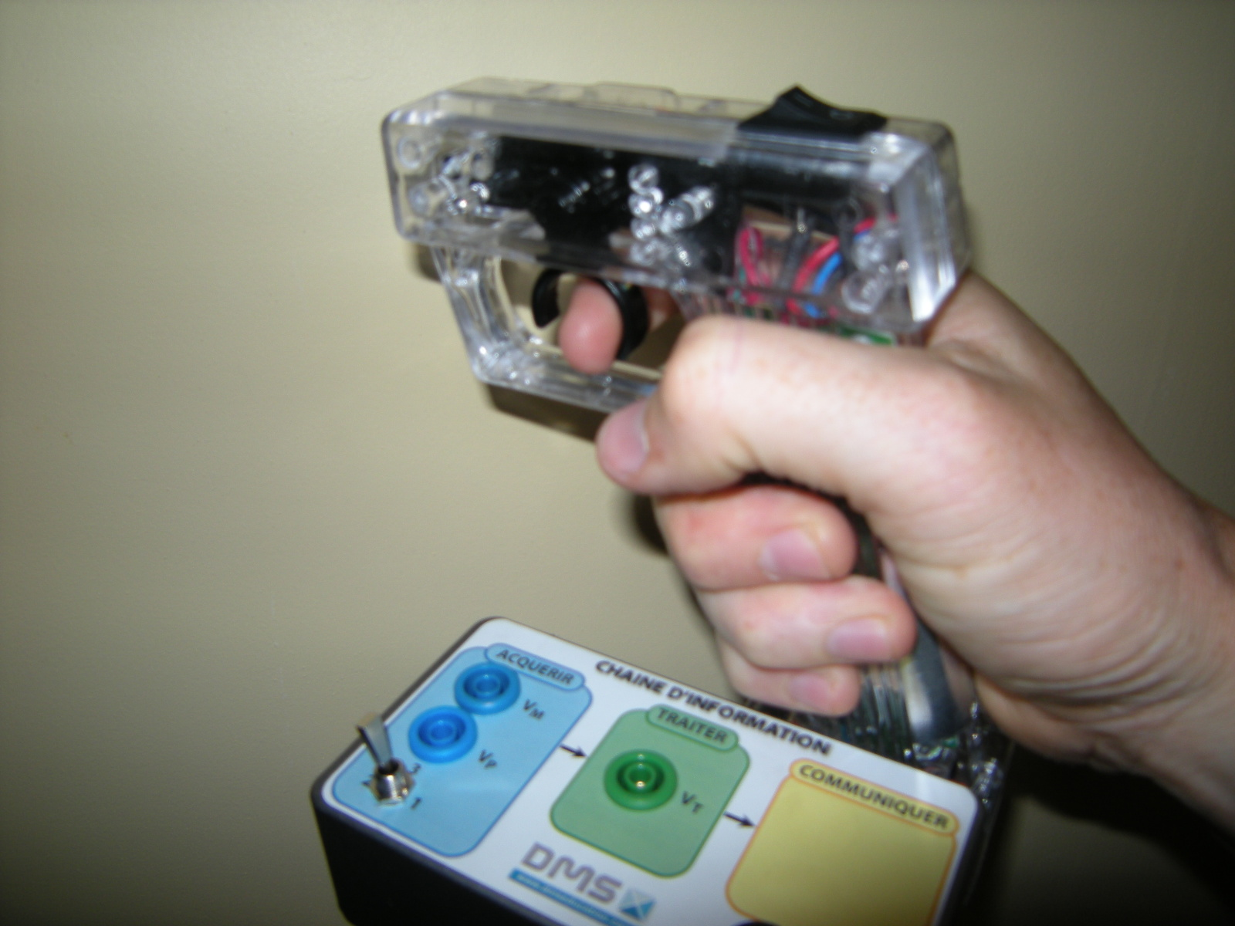

Consignes venant du Skateur
Bouton : Marche / Arrêt
Commande de vitesse
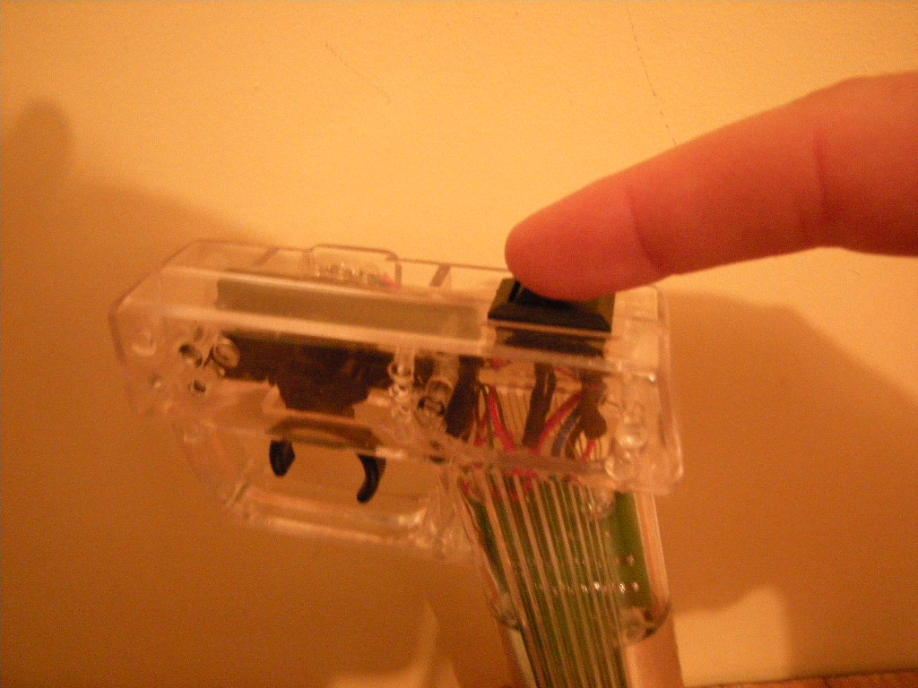
1) Etude du constituant « Marche / arrêt »

Après avoir manipulé la télécommande de l’E-Skate, mesurer le signal V_{M}, venant du constituant « Marche / Arrêt », à l’aide d’un Voltmètre.

Schéma structurel du bouton « M/A »
5V
Interrupteur
V_{M}
V_{M}

V₋

Masse

➢ Effectuer le branchement de l’appareil de mesure sur la chaîne d’information
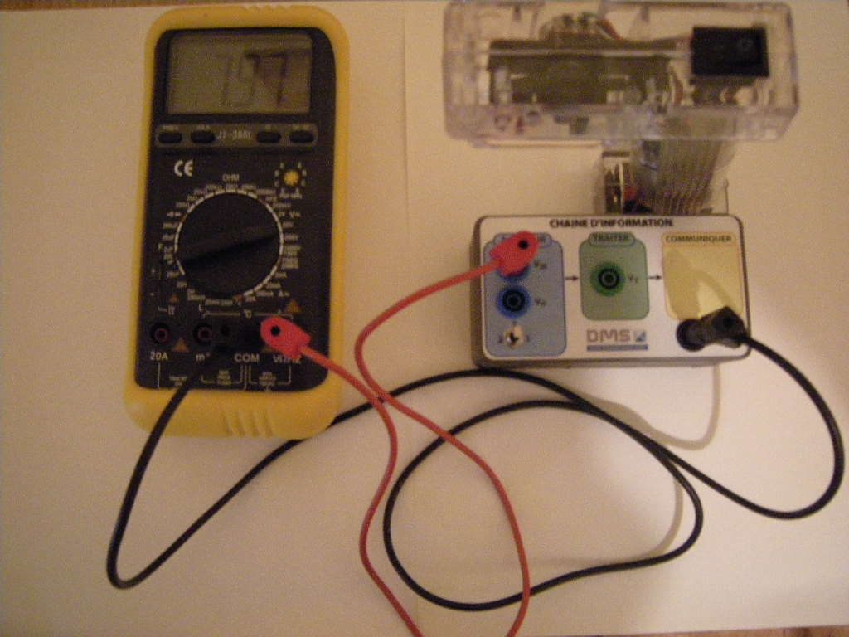

➢ Compléter la tension continue de V_{M} ainsi que le niveau logique de V_{M} correspondant.

Interrupteur  (Marche / Arrêt) | V_{M}  (Volt) | V_{M}  (Logique)
Position « 0 » |  | …..
Position «I » |  | ……

➢ Compléter la courbe de fonctionnement
V_{M} (V)
9
7,5
6
4,5
3
1,5
0
Position du bouton

Position « O » Position « I » Position « O »

➢ Quelle est la nature de l’image informationnelle du constituant « Marche / Arrêt »
…………………………………………………………………………………….

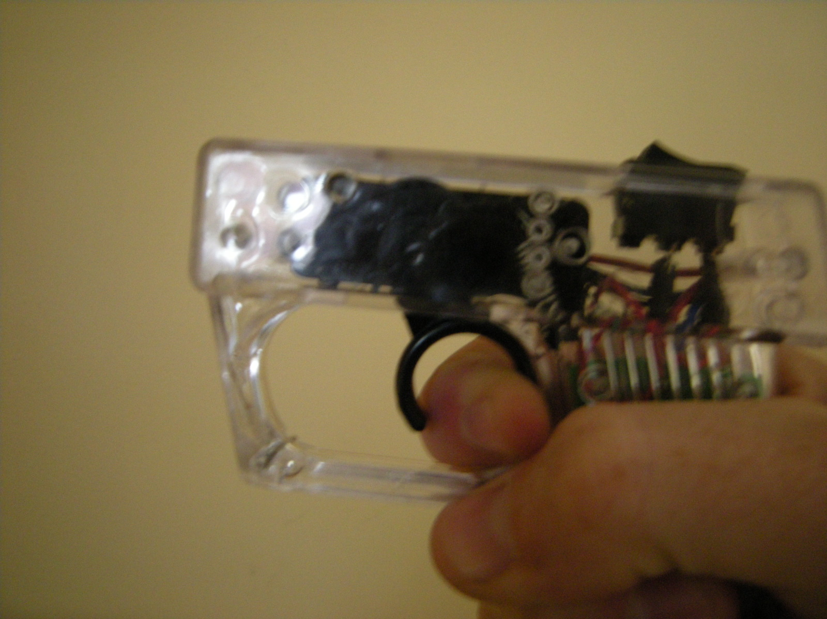
2) Etude du constituant « Commande de vitesse »

Après avoir manipulé la télécommande de l’E-Skate, mesurer le signal V_{P}, venant du constituant « Commande de vitesse », à l’aide d’un Voltmètre.

Schéma structurel de la commande de vitesse
5V
V_{P}
Gâchette
P
V_{P}

V₋
Masse

➢ Effectuer le branchement des appareils de mesure sur la chaîne d’information
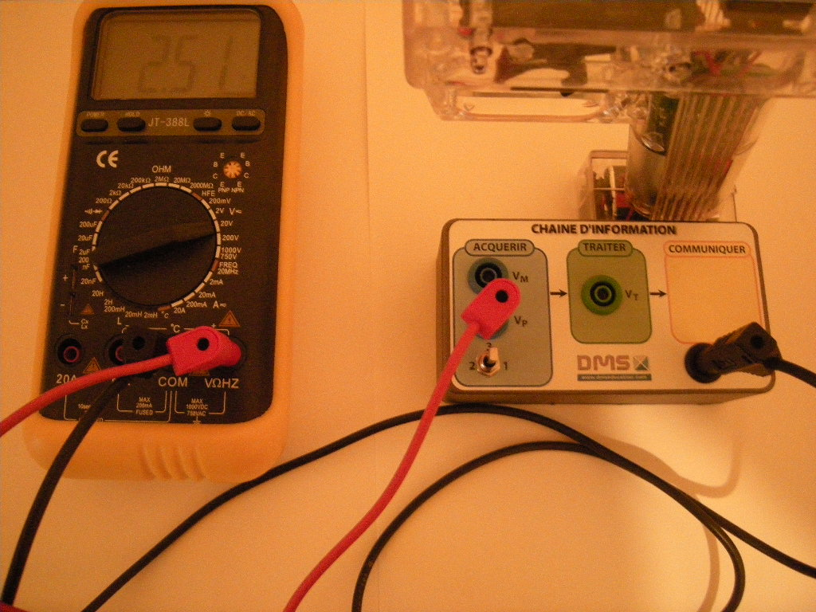

➢ Positionner le sélecteur de vitesse sur la position « 1 ».

➢ Mesurer la tension V_{P} à l’aide d’un voltmètre correspondant à l’appui sur la gâchette.

Position de la gâchette | V_{P} (Volt) | Fonctionnement de l’E-Skate  (Arrêt, marche avant, marche arrière)
Relâchée

En avant en butée

En arrière1/3

En arrière1/2

En arrière en butée

➢ Quelle est la nature de l’image informationnelle du constituant « Marche / Arrêt »
…………………………………………………………………………………….

➢ Changer la position du sélecteur de vitesse « Position 3 ». Mesurer la tension V_{P}
La position du sélecteur de vitesse, influe t’elle sur la valeur de V_{P}
…………………………………………………………………………………….
…………………………………………………………………………………….

➢ Compléter le type de commande que le skateur désire réaliser en fonction de la courbe mesurée sur V_{P} (type de commande : accélération, arrêt, freinage, décélération, avance maximale).

V_{P} (V)
3
2,5
2
1,5
1
0,5
0
Temps (s)

…………………………………………………………………………………….

